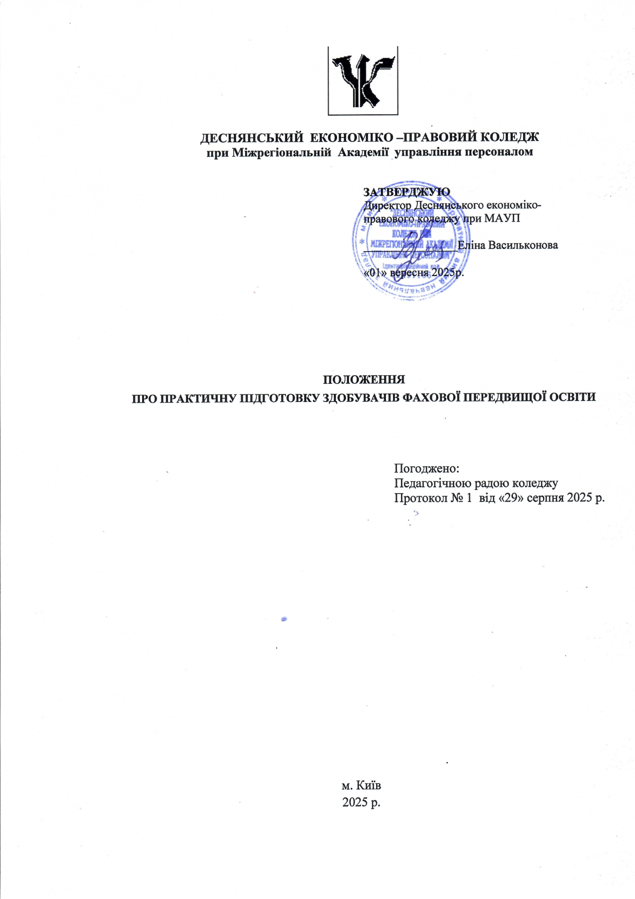

ЗМІСТ
І. ЗАГАЛЬНІ ПОЛОЖЕННЯ 4
ІІ. ВИДИ ТА ПРОГРАМА ПРАКТИЧНОЇ ПІДГОТОВКИ СТУДЕНТІВ 5
ІІІ. БАЗИ ПРАКТИКИ 6
- ОРГАНІЗАЦІЯ ПРАКТИКИ 7
- ПІДСУМКОВИЙ КОНТРОЛЬ 8
- МАТЕРІАЛЬНЕ ЗАБЕЗПЕЧЕННЯ ПРАКТИЧНОЇ ПІДГОТОВКИ ..9

І. ЗАГАЛЬНІ ПОЛОЖЕННЯ

  - Положення про практичну підготовку студентів Приватного вищого навчального закладу «Деснянський економіко-правовий коледж при МАУП» (далі – Коледж) визначає засади організації, проведення, оцінювання та матеріального забезпечення практичної підготовки студентів (далі – Практика) і розроблено відповідно до Конституції України, законів України «Про освіту», «Про фахову передвищу освіту», Норми часу для планування і обліку навчальної роботи педагогічних і науково-педагогічних працівників закладів фахової передвищої освіти, затверджених наказом Міністерства освіти і науки України від 18 червня 2021 року № 686, зареєстрованих в Міністерстві юстиції України 19 серпня 2021 р. за № 1092/36714, Наказом Міністерством освіти і науки України від 24 травня 2022 року № 472, (далі - Норми часу), Типового Положення про практичну підготовку здобувачів фахової передвищої освіти, Положення про організацію освітнього процесу в ПВНЗ «Деснянський економіко-правовий коледж при МАУП»Практика студентів є обов’язковою складовою підготовки фахових молодших бакалаврів за відповідними освітньо-професійними програмами.
  - Метою практики є формування набутих компетентностей та отримання досвіду їх застосовування, оволодіння сучасними формами організації праці, обладнанням, пристроями і технологіями відповідно до спеціальності, та ознайомлення з умовами провадження професійної діяльності.
  - Завдання практики:
    - підготовка фахівців, які спроможні вирішувати різноманітні завдання в сучасних умовах і володіти прийомами і методами, що є складовими новітніх технологій;
    - набуття навичок і умінь щодо прийняття самостійних рішень, виходячи із конкретної ситуації; впровадження новітніх технологій та результатів наукових досліджень; комунікативні навички, аналітичні здібності, навички фінансового планування, аналізу, стратегічного мислення та розуміння фінансового законодавства, навички розв'язання конфліктів, організаторські здібності, медико - психологічну підготовку, знання правових питань та етичні принципи, проводити дослідження, розробляти та реалізовувати соціальні проекти, а також налагоджувати зв'язки з різними людьми та організаціями, вміння працювати у команді, аналізувати правові ситуації, правильно застосовувати норми закону, працювати з юридичними документами та вести переговори. Важливими є також навички роботи з правовою інформацією, спілкування, логічне мислення та вміння захищати права інших.

  - Види та тривалість практики визначаються освітньо- професійними програмами підготовки фахових молодших бакалаврів, що відображається відповідно у навчальних планах і графіках освітнього процесу.

ІІ. ВИДИ ТА ПРОГРАМА ПРАКТИЧНОЇ ПІДГОТОВКИ СТУДЕНТІВ
  - Освітньо-професійними програмами підготовки фахових молодших бакалаврів у Коледжі передбачені наступні види практичної підготовки (Таблиця1).

Таблиця 1
«Види практичної підготовки в коледжі»

Вид практики | Назва практики
Спеціальність D2 «Фінанси, банківська справа, страхування та фондовий ринок»
Навчальна практика | Бухгалтерського обліку
Навчальна практика | Фінансів
Виробнича практика
Спеціальність D3 «Менеджмент»
Практика навчальна | Організації виробництва
Практика навчальна | З комп’ютерних технологій
Практика навчальна | Маркетингу
Практика навчальна | Діловодство
Практика виробнича
Технологічна практика
Спеціальність І 10 «Соціальна робота та консультування»
Навчальна практика
Виробнича практика
Спеціальність 081 Право
Навчальна практика
Навчально професійна практика
Виробнича практика
Спеціальність D6 «Секретарська та офісна справа»
Навчальна практика | З офісних технологій та програмного забезпечення
Виробнича практика

  - Навчальна практика проводиться для завершення формування передбачених освітньо-професійною програмою компетентностей, ознайомлення з обладнанням, пристроями і технологіями відповідно до спеціальності. Навчальна практика за всіма спеціальностями проводиться на базі коледжу.
Навчальна практика проводиться у спеціально відведений період за графіком освітнього процесу.
  - Виробнича практика проводиться для отримання досвіду застосування набутих компетентностей, використання теоретичних знань, технологій відповідно до спеціальності, оволодіння сучасними формами організації праці та ознайомлення з умовами провадження професійної діяльності.
  - Зміст практик визначається Навчальними програмами практичної підготовки, які розробляються згідно з навчальним планом відповідно до освітньо-професійних програм підготовки фахових молодших бакалаврів і затверджується цикловою комісією коледжу.
Відповідно Норм часу:
    - облік аудиторних годин для керівника практики-30 годин на тиждень
  - Термін проведення усіх видів практик для кожної освітньо- професійної програми підготовки фахових молодших бакалаврів визначається навчальним планом, графіком освітнього процесу та наказом директора коледжу.

ІІІ. БАЗИ ПРАКТИКИ
  - Навчальна та виробнича практики можуть проводитися в коледжі, на підприємствах, установах та організаціях усіх форм власності та сфер управління, у фізичних осіб – підприємців та фізичних осіб, які ведуть незалежну професійну діяльність (далі – бази виробничої практики).
Навчальна практика у коледжі проводиться під керівництвом керівників практики.
  - Вибір баз практики здійснюється керівником практики, або студентом самостійно за погодження з керівником практики. Обов’язковою умовою є надання довідки міста від підприємства (про можливість прийняти студента на практику), виходячи з їх спроможності забезпечити досягнення мети та виконання основних завдань відповідних практик та за умов забезпечення ними виконання в повному обсязі вимог, передбачених цим Положенням.
  - Основні вимоги до підприємств (організацій, установ) різних форм власності та підпорядкування, що можуть бути базами практики:
    - наявність кваліфікованого персоналу, який може забезпечити належне керівництво практикою студентів та набуття компетентностей відповідно до здобувачів фахового коледжу освіти ;
    - можливість надання студентам на час практики робочих місць;
    - обов’язкове забезпечення безпечних умов праці;
    - можливість збору інформації та забезпечення студентів необхідною документацією, що відображає діяльність різних підрозділів підприємства (організації, установи);
    - можливість користування бібліотекою, лабораторіями, технічною та іншою документацією, необхідною для виконання програми практики;
    - наявність сучасного спеціалізованого інформаційного та технічного забезпечення.
  - Вибір бази практики на тимчасово окупованій території державою-агресором або державою-окупантом забороняється.

- ОРГАНІЗАЦІЯ ПРАКТИКИ
  - Відповідальність за організацію та проведення практики студентів несе керівник практики.
  - Організацію практики та контроль за її проведенням у коледжі здійснює завідувач відділення коледжу.
  - Навчально-методичний супровід, керівництво і виконання Навчальних програм практичної підготовки забезпечують голови циклових комісій.
  - Безпосереднє керівництво практикою студентів здійснюють керівники навчальної або виробничої практики від коледжу, призначені Протоколом циклової комісії.
  - До керівництва практикою від коледжу залучаються педагогічні працівники коледжу. Перевага при призначенні керівників практики від коледжу надається досвідченим педагогічним працівникам відповідних циклових комісій, працівникам з досвідом практичної фахової діяльності.
  - Керівники баз навчальної та виробничої практики зобов’язані забезпечити створення належних умов для проходження практики, дотримання правил і норм охорони праці, безпеки життєдіяльності і виробничої санітарії відповідно до законодавства.
На час практики студентам забезпечуються робочі місця, безпечні та нешкідливі умови праці відповідно до освітньо-професійних програм коледжу.
  - Перед початком виробничої практики коледж наказом про її проведення затверджує перелік студентів, які направляються для проходження практики із зазначенням баз практики.
  - Під час проведення навчальної практики академічна група може бути поділена на підгрупи з урахуванням Норм часу.
  - Тривалість аудиторної роботи студентів під час проведення навчальної практики не повинна перевищувати 30 академічних годин на тиждень.
Тривалість робочого часу студентів під час проведення виробничої практики не повинна перевищувати тривалості робочого дня з урахуванням віку студентів відповідно до законодавства.
Під час проходження виробничої практики студенти повністю підпорядковуються внутрішньому трудовому розпорядку бази практики.

- ПІДСУМКОВИЙ КОНТРОЛЬ
  - Після закінчення терміну кожної практики студенти звітують про виконання програми практики.
  - Обов’язковою формою звітності студентів за результатами:
    - звіт з практики
    - щоденник практики
Структура та вимоги до звіту з практики, а також інші форми звітності визначаються Положенням про практичну підготовку студентів.
  - Звіт з практики захищається студентом у визначені терміни відповідно графіку у присутності керівника практики і завідувача відділення.
  - Оцінювання результатів практик здійснюється відповідно вимог програми практичної підготовки і освітньо-професійних програм підготовки фахових молодших бакалаврів.
  - Студент, який не виконав програму навчальної, виробничої практики без поважних причин чи за результатами практики отримав негативну оцінку, відраховується із коледжу за невиконання навчального плану.

МАТЕРІАЛЬНЕ ЗАБЕЗПЕЧЕННЯ ПРАКТИЧНОЇ ПІДГОТОВКИ

  - Робочий час керівника практики від закладу освіти враховується в запланованому їм педагогічному навантаженні на навчальний рік відповідно до Норм часу.
  - Терміни і витрати часу на керівництво практикою, кількість студентів у групах і підгрупах, а також інші організаційні питання практики, не визначені цим Положенням, Нормами часу та іншими актами законодавства, встановлюються самостійно закладами фахової передвищої освіти відповідно до навчальних планів та визначених обсягів фінансування.

Приватний вищий навчальний заклад
«Деснянський економіко-правовий коледж
при Міжрегіональній Академії управління персоналом»

ЩОДЕННИК ПРАКТИКИ

студента____________________________________________
^{(прізвище, ім’я, по батькові)}

відділення__________________________________________

курс________ група__________________________________

спеціальність________________________________________

Київ-202__

Направлення на практику

Студент______________________________________________________
^{(прізвище, ім’я, по батькові)}
направляється на ______________________________________практику
^{(вид практики)}
на___________________________________________________________ ^{(назва підприємства)}
_____________________________________________________________

Термін практики: з__________________ по _________________20___р.

Керівник практики від коледжу________________________________

_____________________________________________________________
(посада, прізвище, ім’я, по батькові)

Печатка

Завідувач відділенням _____________
(підпис, прізвище, ім’я, по батькові)

Керівник практики від підприємства______________________________

_____________________________________________________________
(посада, прізвище, ім’я, по батькові)

Прибув на підприємство «____»__________________20 ___р.

Печатка підприємства

(посада, підпис, прізвище, ініціали відповідальної особи)

Вибув з підприємства «____»__________________20 ___р.

Печатка підприємства

(посада, підпис, прізвище, ініціали відповідальної особи)

Висновок керівника практики від підприємства
і оцінка роботи студента

на _________________________________________________
^{(підприємство)}
________________________________________________________________________________________________________________________________________________________________________________________________________________________________________________________________________________________________________________________________________________________________________________________________________________________________________________________________________________________________________________________________________________________________________________________________________________________________________________________________________________________________________________________________________________________________________________________________________________________________________________________________________________________________________________________________________________________________________________________________________________________________________________________________________________________________________________________________________________________________________________________

Оцінка практики______________________

Підпис керівника практики від підприємства_________________

Печатка підприємства «___»__________________20 ___р.

Основні положення практики

- Студент після прибуття на підприємство повинен затвердити у керівника від підприємства календарний план проходження практики, пройти інструктаж з техніки безпеки, протипожежної безпеки та ознайомитися з робочим місцем.
- Під час проходження практики студент зобов'язаний суворо дотримуватися правил внутрішнього розпорядку підприємства.
- звіт про практику студент складає відповідно до календарного плану проходження практики й додаткових вказівок керівників практики від підприємства та Технікуму.
- Виробнича практика студента оцінюється за чотирибальною системою («2» - незадовільно, «3» - задовільно, «4» - добре, «5» - відмінно) й враховується нарівні з іншими дисциплінами навчального плану.
- Студент, який не виконав вимог практики й дістав негативний відгуку про роботу або незадовільну оцінку підчас захисту звіту, вважається таким, що не виконав навчальний план.

Правила ведення й оформлення щоденника

- Щоденник - це основний документ студента під час проходження практики.
- Під час практики студент щодня коротко чорнилом повинен записувати в щоденник усе, що він зробив за день для виконання календарного плану проходження практики.
- Не рідше як раз на тиждень студент зобов'язаний подавати щоденник на перегляд керівникам практики від Технікуму та підприємства, які перевіряють щоденник, дають письмові зауваження, додаткові завдання й підписують записи, що зробив студент.
- Після закінчення практики щоденник подається керівникам практики від Технікуму та підприємства.
- Оформлений щоденник студент повинен захистити перед комісією Технікуму.
- Без заповненого щоденника практика не зараховується.

Календарний план проходження практики

№ з/п | Назви робіт | Запланована кількість годин протягом тижня
№ з/п | Назви робіт | 1 | 2 | 3 | 4 | 5 | 6 | 7 | 8
Підписи керівників практики:

від Коледжу ________________ від підприємства_______________

Звіт про виконання програми практики

Дата | Назва виконаних робіт | Зауваження керівників | Підписи керівників практики

Висновок керівника практики від Коледжу
про роботу студента

__________________________________________________________________________________________________________________________________________________________________________________________________________________________________________________________________________________________________________________________________________________________________________________________________________________________________________________________________________________________________________________________________________________________________________________________________________________________________________________________________________________________________________________________________________________________________________________________________________________________________________________________________________________________________________________________________________________________________________________________________________________________________________________________________________________________________________________________________________________________________

Підпис керівника практики від коледжу___________________

«___»_________________20 ___р.

Залікова оцінка з практики__________________

Підписи членів комісії_______________________________

